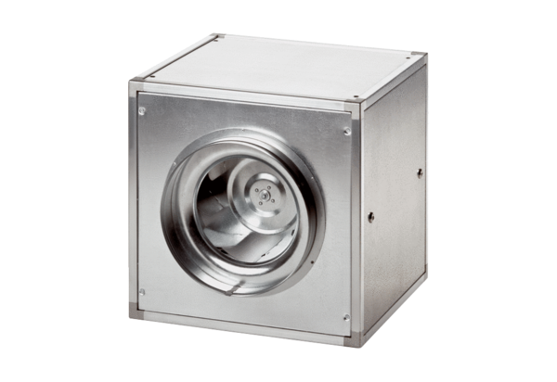Quickbox DSQ 25/4Jedinica za pakiranje: 1 komAsortiman: C
Broj artikla: 0080.0032Proizvođač: MAICO

